پیارے والدینو / دیکھ بھال کرنے والو،

ہم ایک بڑے موقع کے ساتھ لکھ رہے ہیں: پڑھنے کے پروگرام کی پیشکش کرنے کے لیے Springboard Collaborative کے ساتھ شراکت کرنے پر [School/Network name] کو فخر ہے۔ آپ کو شرکت کرنے کے لیے مدعو کیا جاتا ہے! Springboard طلباء کو قارئین کے طور پر بڑھنے میں مدد کرتا ہے، اور خاندانوں کو گھر پر پڑھنے کے کوچ بننے میں مدد کرتا ہے۔ ہمارے Springboard پروگرام کی کچھ تفصیلات یہ ہیں:

**پڑھنا**

ہر طالب علم کو ہر ہفتے چھوٹی کلاسوں میں ہدایات ملے گی۔ اساتذہ ہفتہ وار ورکشاپس کی قیادت کرتے ہیں تاکہ آپ کو گھر پر پڑھنا سکھانے کی حکمت عملی سیکھنے میں مدد ملے۔ ہم جانتے ہیں کہ آپ اپنے بچے کی ترقی کے ماہر ہیں اور ہمیں یقین ہے کہ آپ کا گھر ایک بہترین کلاس روم ہے۔ اس تجربے میں شامل ہوں گے:

* شرکت کریں گے [**insert**] ہفتوں کے لیے [**insert**] طلباء ہر ہفتے
* [insert books, t shirts, etc.] طلباء کو ملیں گے

**پڑھنے کا ثواب**

ہر طالب علم کا پڑھنے کا مقصد ہوگا۔ اگر وہ اپنا مقصد پورا کر لیتے ہیں، تو وہ پڑھنے کے انعامات حاصل کر سکتے ہیں جیسے [insert example]۔ اگر وہ اپنے مقصد سے تجاوز کرتے ہیں تو انہیں مزید انعامات مل سکتے ہیں۔ آپ کے بچے کو پڑھنے کے انعامات حاصل کرنے کے لیے:

آپ کے بچے کو پروگرامنگ میں ضرور شرکت کرنا چاہیے (1

آپ کے بچے کو اپنے پڑھنے کے مقصد تک ضرور پہنچنا چاہیے (2

آپ (یا کسی اور بالغ) کو فیملی ورکشاپس میں شرکت کرنے کی ضرورت ہے (3

آپ کا پروگرام سربراه بالکل ٹھیک بتائے گا کہ آپ کا بچہ اپنے انعامات کیسے حاصل کر سکتا ہے۔

**مزید جانیں اور سائن اپ کریں۔**

* **تاریخیں:**[start/end dates for children or all dates of Afterschool]
* **وقت:** [start/end time for children]
* **خاندانی ورکشاپس:** [dates & time]
* **جگہ:**[school name & address]
* **کھانا:** ناشتہ فراہم کیا جائے گا
* **قیمت:** یہ پروگرام خاندانوں کے شرکت کے لیے مفت ہے

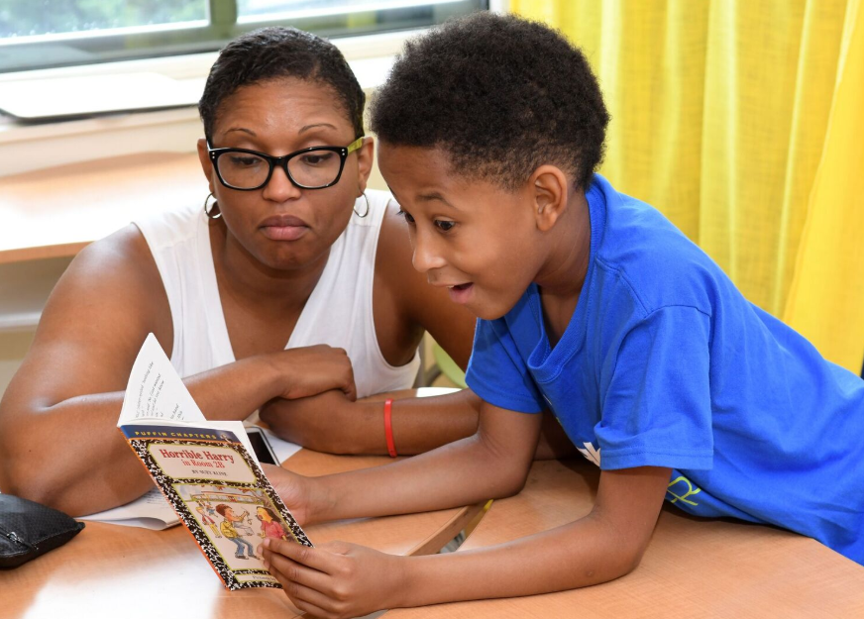

Springboardمیں اپنی جگہ محفوظ کرنے کیلئے، آج ہی اندراج کا فارم پُر کریں!

**ہم آپکے ساتھ پڑھنے کیلئے منتظر ہیں!**